灼见电子商务（云南）有限公司

新平县电子商务进农村综合示范项目
推动农村商贸流通企业转型升级运营方案
暨工业品下乡服务体系建设方案

根据《财政部办公厅 商务部办公厅 国家乡村振兴局综合司关于开展2021年电子商务进农村综合示范工作的通知》（财办建〔2021〕38号）、《云南省商务厅 云南省财政厅 云南省乡村振兴局关于做好2021年电子商务进农村综合示范项目及资金管理有关工作的通知》（云商电商〔2021〕47号）、《玉溪市商务局 玉溪市财政局 玉溪市乡村振兴局关于印发玉溪市2021年电子商务进农村综合示范项目实施方案的函》（玉商函〔2021〕44号）、《新平彝族傣族自治县人民政府关于印发新平县2021年电子商务进农村综合示范项目实施方案的通知》（新政通〔2021〕24号）、《新平彝族傣族自治县人民政府关于印发新平县2021年电子商务进农村综合示范项目专项资金管理办法的通知》（新政通〔2021〕25号），为推动农村商贸流通企业转型升级，面向农村提供数字乡村技术服务，支持引导农村商贸流通企业由传统线下业务转化为线上业务，提升农村流通水平，更好满足农村居民生活和消费需求，根据新平县实际情况，特制定本方案。

一、指导思想
政府引导，创新驱动发展。依据现代服务业行业门类广、知识密集度高、发展空间大等方面的特点，坚持政府搭台主导，企业主体运作，集聚与调动产学研各方创新要素、人才和技术资源，深入探索产学研合作的有效模式，创新现代服务业发展的多方合作机制，搭建合作平台，整合优化商贸流通服务结构，推动业态创新、技术创新、管理创新、运作机制创新，为全县现代服务业集聚区的发展注入强劲动力。
全面推进，突出优势。以电子商务进农村综合示范项目为支撑，积极推进传统商贸流通企业转型升级，加快推动市场体系建设、涉农市场主体大力拓展市场、配套物流配送体系等流通基础设施建设；同时突出区域产业及行业的比较优势，依托新平县特色农产品资源，围绕传统产业所积淀的发展基础，重点突出农贸市场、市场拓展、物流配送等产业发展。
统筹协调，区域联动发展。立足新平现代服务业的现实基础，把握未来发展趋势，坚持改造提升传统服务业与加快发展现代服务业并举；坚持优先发展生产性服务业与积极繁荣生活性服务业、公共服务业并举。加快新平县域内、外产业联动发展，提升服务业发展水平，促进服务业高质、协调发展，提升发展质量和综合竞争力。
以人为本，公平共享。围绕云南省“绿色发展”战略，充分发挥传统商贸流通企业转型升级拉动内需的积极作用，培育新的经济增长点，通过推动市场运营管理体系建设，提升居民消费便利水平；同时发挥服务业吸纳就业的作用，优先保障弱势群体和困难群众基本的服务业消费，保障绝大多数居民能享受服务业带来的现代文明成果。

二、总体目标
发挥“新基建”对数字经济产业、传统产业数字化转型升级的应用，支持我县商贸流通企业的数字化转型升级，加强与电子商务、金融保险、移动支付、就业引导等资源对接，促进业务流程和组织结构优化重组，实现线上线下融合发展，建立本地化、连锁化、信息化的商品流通网络。引导支持大型流通企业以乡镇为重点下沉供应链，开展集中采购、统一配送、直供直销等业务，提升商品品质，更好满足农村居民消费需求。借助阿里、京东、拼多多等第三方互联网平台以及传统具有优势的采购渠道，实现下乡产品统一采购，降低采购成本。建设工业品下乡统一仓储中心，依托电子商务服务站点与电子商务物流站点，打造工业品下乡品牌店，支持商贸流通企业数字化转型升级，构建一套完善的进存销管理系统与物流配送体系。

三、总体要求
坚持"创新、协调、绿色、开放、共享"五大发展理念，遵循"以市场化改革为方向、以转变政府职能为核心、以创新转型为引领、以营造法治化营商环境为主线"基本原则，协调政府、协会、运营商、供应商、服务商等，围绕加快协调结构转换方式促升级，深化商贸流通领域改革，推动体制机制创新，转变流通发展方式，基本形成统一开放、竞争有序、畅通高效、城乡一体、便民惠民的商贸流通体系，以商贸流通现代化带动消费升级和产业升级，使商贸流通成为新平县经济转型发展的新引擎、优化资源配置的新动力、促进创新创业的新活力。

四、建设内容
（一）加快农村电子商务布局，推进农村市场现代化。
推进电子商务进农村综合示范，培育和壮大一批有影响力的农村电商企业。充分利用“万村千乡市场工程”打造农村现代流通网络，整合物流站点、邮政快递网点、供销合作社、社区网点、农超市场等资源，在乡村基层设立配送终端体系，探索订单式020电子商务配送服务，畅通日用消费品下乡进村的流通渠道。

（二）建设信息化管理系统
建设1套农村工业消费品订货系统，推动数字乡村建设，提升农村商贸流通数字化、信息化、智能化应用程度。针对农村传统商贸流通企业、连锁超市、零售点等可入驻进行统一管理，收集有关交易数据，零售商家以及供应商通过该系统可进行工业品供需对接，订单商品可由县级电子商务物流公共仓储配送中心进行统一供应配送，减少中间流通环节，降低工业品下行流通成本，规范农村消费品市场秩序，实现农村商贸流通数字化、信息化升级，构建农村信息流、商流、物流、资金流的闭环生态。
建设1套服务于全县工业品下行的进销存管理系统，以数据驱动为导向，采集农村消费数据。通过进销存系统使用，进一步提升商贸流通、农村物流、工业品下行、服务站点的业务联动效应。

（三）提升农村商贸流通数字化水平
深挖农村市场消费需求，通过工业消费品管理系统的应用，依托乡村电商服务站和县、乡、村三级物流配送体系，逐步实现集中采购、统一配送、直供直销的数字化农村商贸流通模式创新发展，全面推动农村商贸流通企业转型升级，提升农村流通水平，更好的满足农村居民生活和消费需求，进而打造适应本地消费需求的现代流通服务体系。

五、主要任务

（一）强化培训，转变思维
专门针对传统商贸流通企业开设电商思维转变课程，通过培训，增强传统企业的电商意识，推动传统商贸流通企业利用互联网服务质量和水平的提升，加快传统企业转型升级。同时为传统企业注入新型电商人才，充实传统企业的电商技术力量。
课程设计（试行）
序号 | 课程名称 | 课时
1 | 《突破县域经济发展瓶颈》 | 2课时
2 | 《从现代农业到线上新农》 | 2课时
3 | 《电子商务产业对传统产业格局的改变》 | 2课时
4 | 《农产品创意挖掘》 | 2课时
5 | 《奔跑吧，县域电商》 | 2课时
6 | 《互联网思维》 | 2课时
7 | 《仓储与物流》 | 2课时
8 | 《县域与电商服务商关系剖析》 | 2课时
9 | 《农产品研发标准》 | 2课时
10 | 《互联网思维+县域》 | 2课时
11 | 《农产品品牌培育与构建》 | 2课时
12 | 《农产品电商的春天》 | 2课时
13 | 《县域电商+旅游版块开发》 | 2课时
14 | 《电商环境下旅游产业运营》 | 2课时
15 | 《十大电商模式带给我们的若干思考》 | 2课时
16 | 《电子商务给农村发展带来的商机》 | 2课时
17 | 《农产品如何真正走上电商创业路》 | 2课时
18 | 《农村电商发展之路》 | 2课时
19 | 《农村电商人才培育》 | 2课时
20 | 《农村电商体系解析》 | 2课时
21 | 《县域特色产品售卖的正确打开方式》 | 2课时

（二）搭建农村工业消费品订货系统
由新平县电子商务服务中心对接优质资源，整合有条件、有能力的邮政、供销、农村商超等流通商贸企业，构建区域连锁分销体系，先行依托10个乡镇和40个村级电商服务站，搭建统一的线上订货系统，实现全县所有服务站点线上一件订货，通过完善的供应链服务体系、物流仓储服务体系，为分销商提供全流程的供应链配送服务。逐步完善县域商业体系建设，促进农村消费升级。

订货管理系统展示（参考示例）
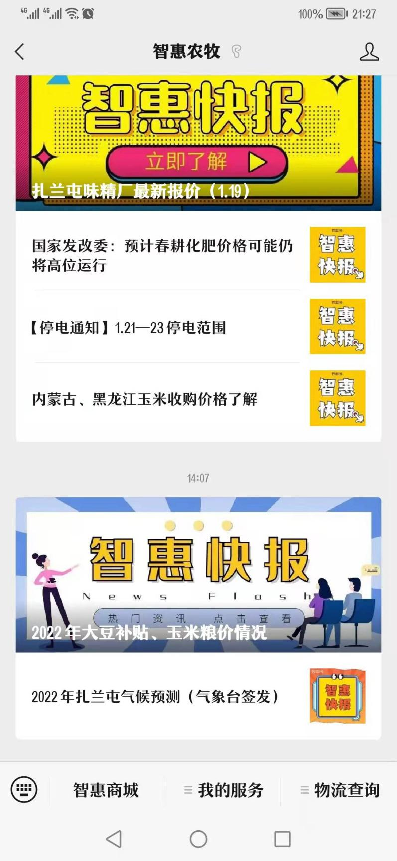
订货系统APP首页
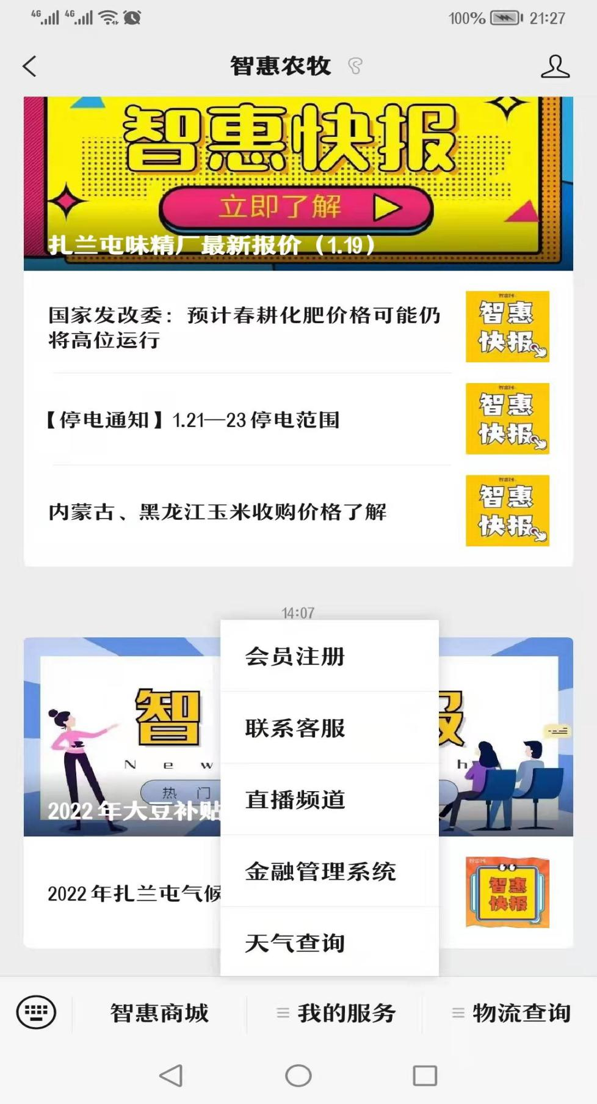
我的服务
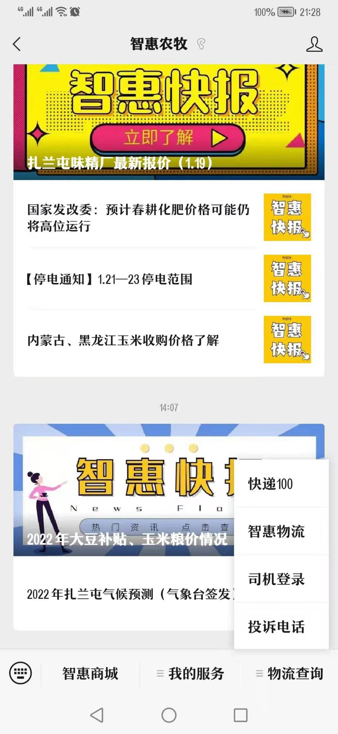
快递物流查询
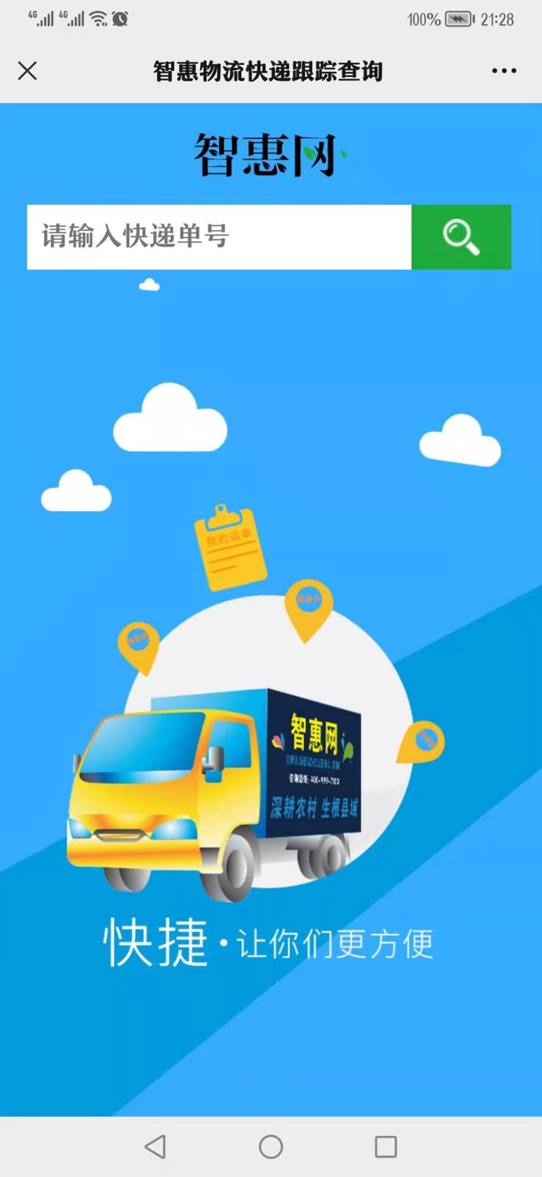
快递物流查询登录界面
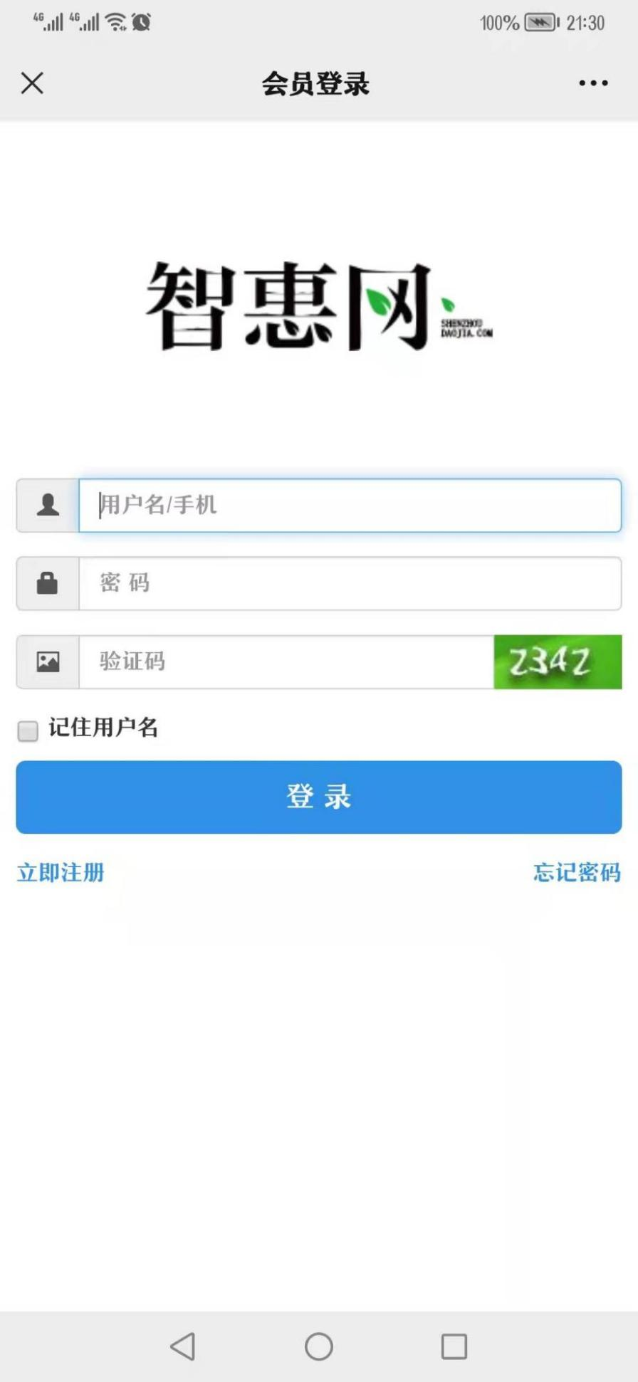
会员登录界面
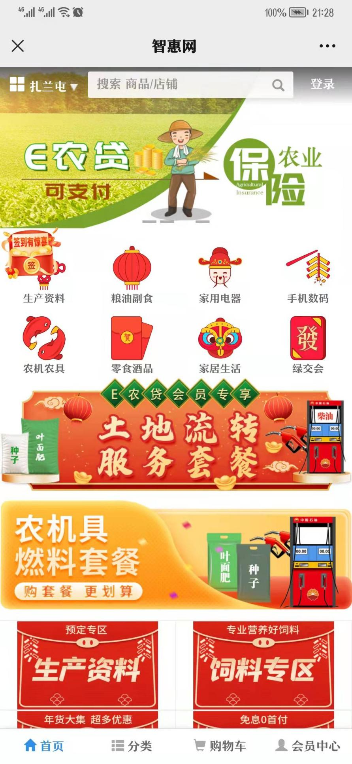
订货产品展示
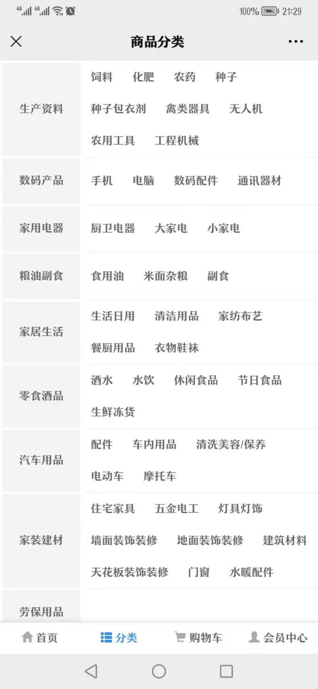
订货分类
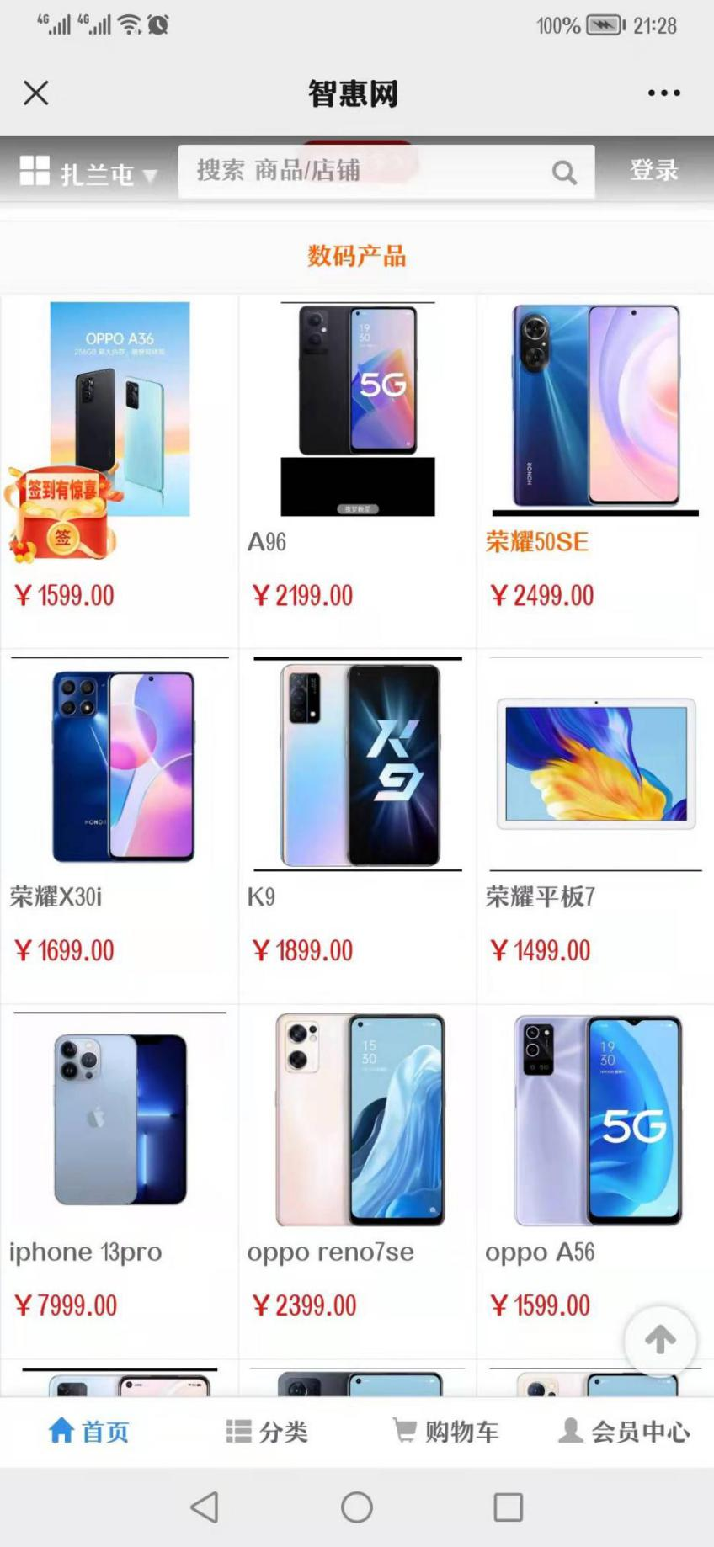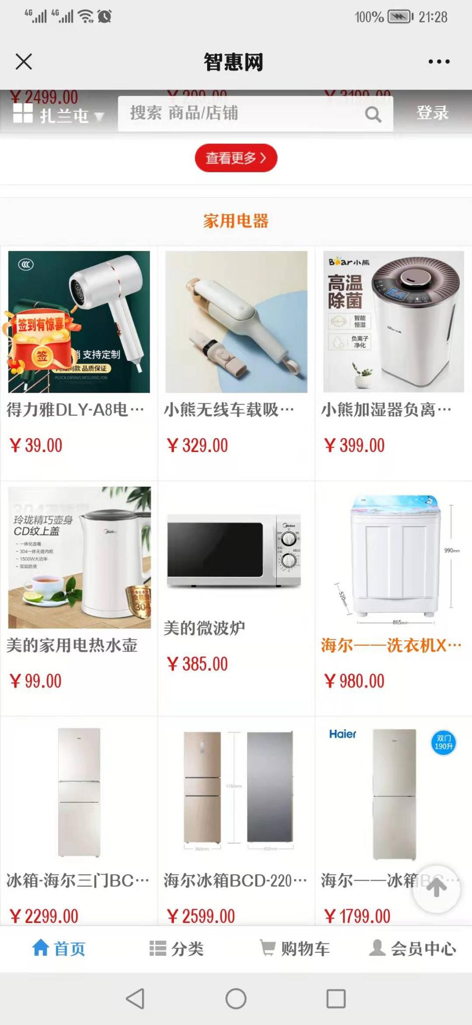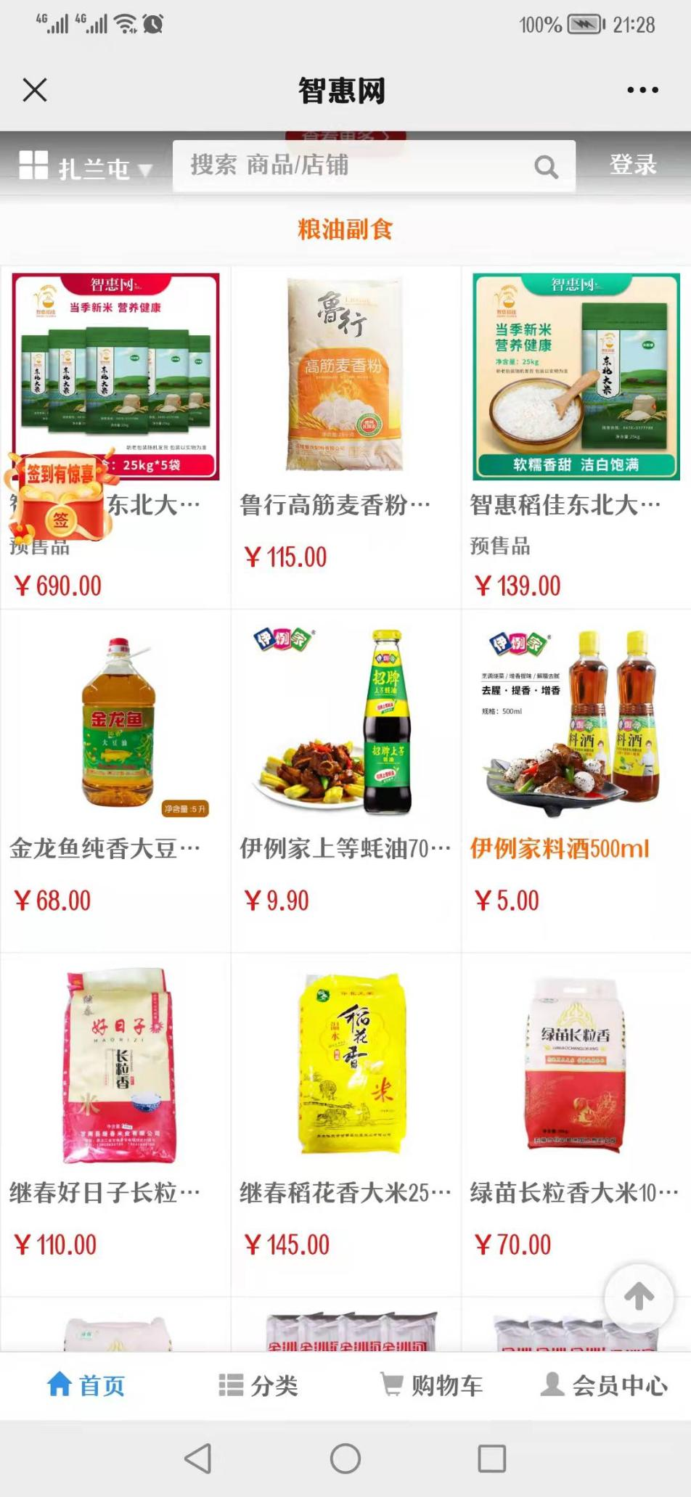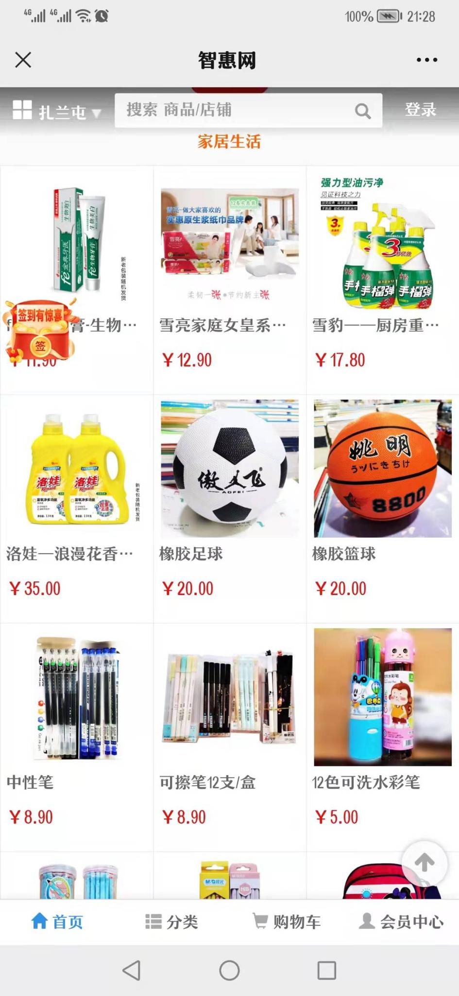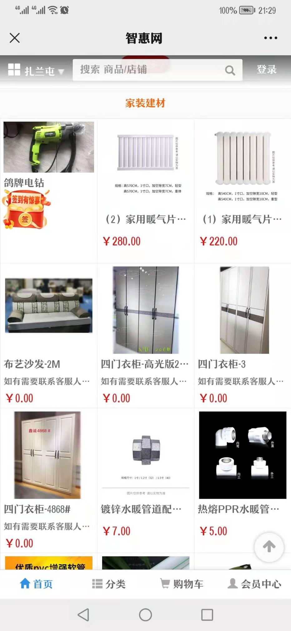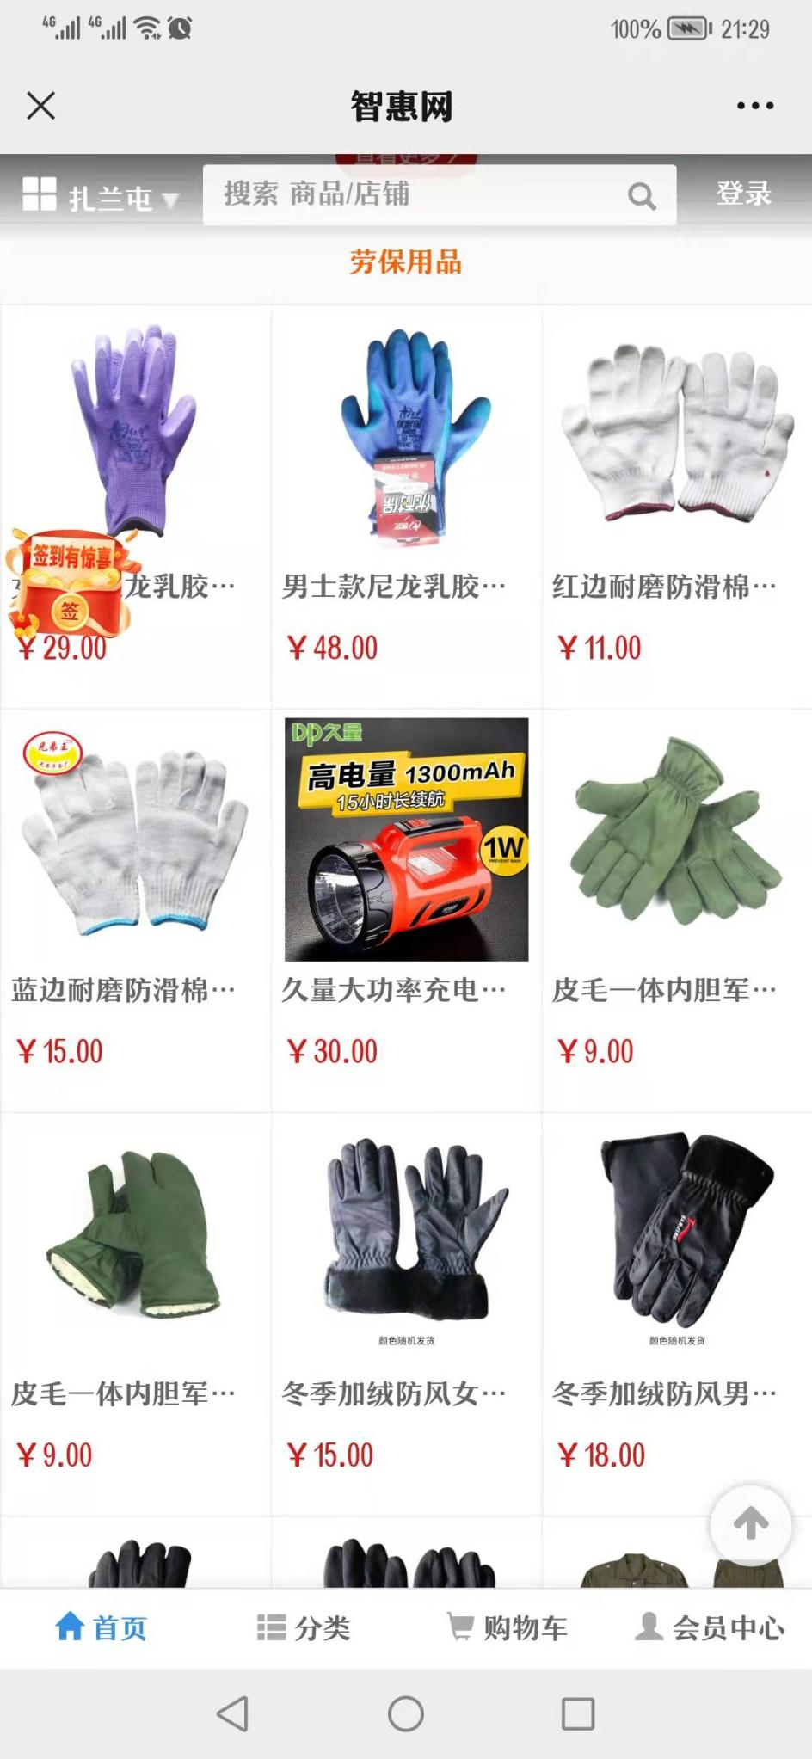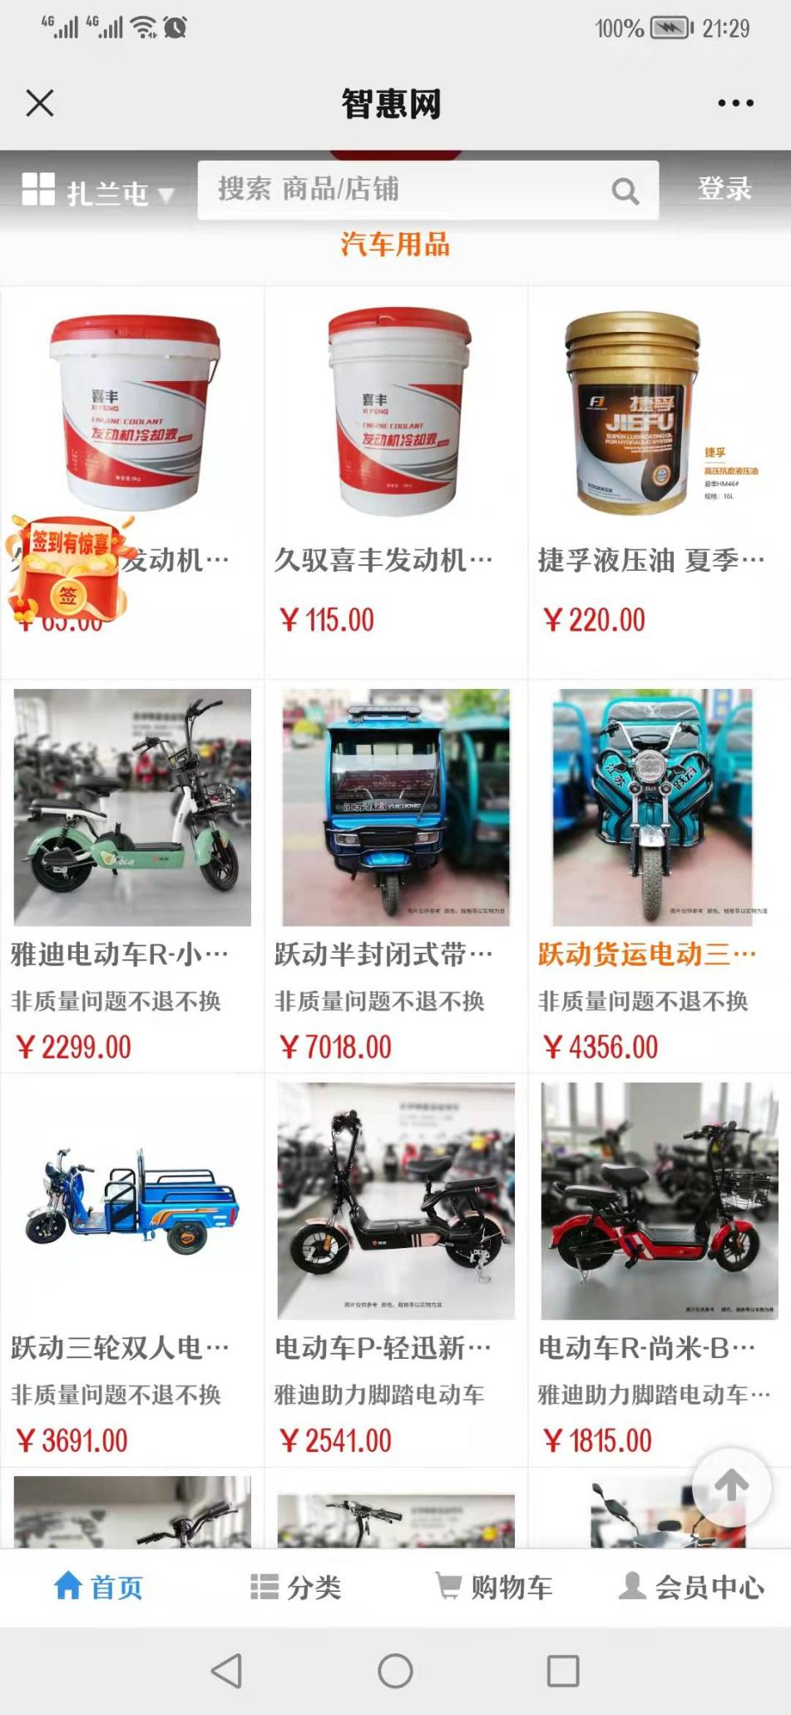
订货系统运行原理示意图（部分行业，仅用于图示示意）

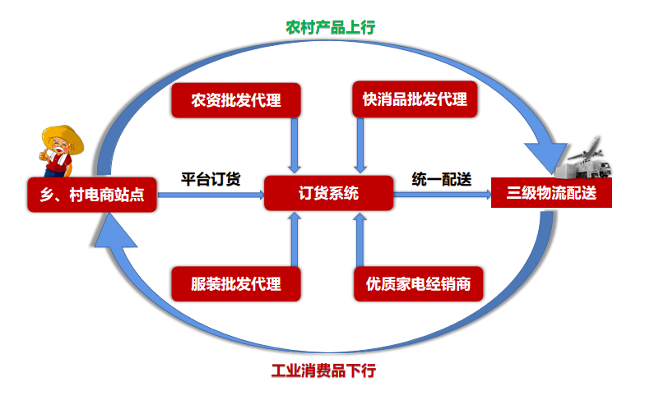
（三）为传统商贸流通企业提供全程支撑
由服务中心运营团队为新平县传统商贸流通企业群体提供专业的电商技术支持，帮助其快速实现电商转型升级。

1.工业品下乡整合宣传服务
每月对全部电商服务站开展工业品下乡宣传，定期为村站举办工业品下乡的线下展卖地推活动。

2.利用仓储中心建设商品分拨中心
通过配送车辆为全县各乡村商铺、服务站配送工业品及农资用品，由仓储分拣配送中心进行统一配货，降低配送成本，提高配送效率，进一步提升乡村生活用品质量。

3.整合商贸流通企业资源
对接到乡镇、村级电商服务站点，提供便利，同时促使商贸流通企业产品下行，加大内循环，实现资源共享，共同发展，共同进步。

4.支持本地农村传统流通企业转型升级
建设本地化连锁化的服务和营销体系，实现线上线下交易融合，提升生产、流通的组织化和标准化水平,通过全程孵化和技术指导，帮助新平县1—2家传统商贸流通企业实现转型升级，力争年线上销售额达10万元以上。

（四）流通方案

1.整合本地商贸流通网络
物流业是支撑国民经济发展的基础性、战略性、先导性产业。近年来，我国大力发展城乡配送体系，聚焦城乡间物流业不平衡的现状，推动城市配送中心中转工业品“下行”至农村、农村农产品“上行”至城市的双向平衡发展。
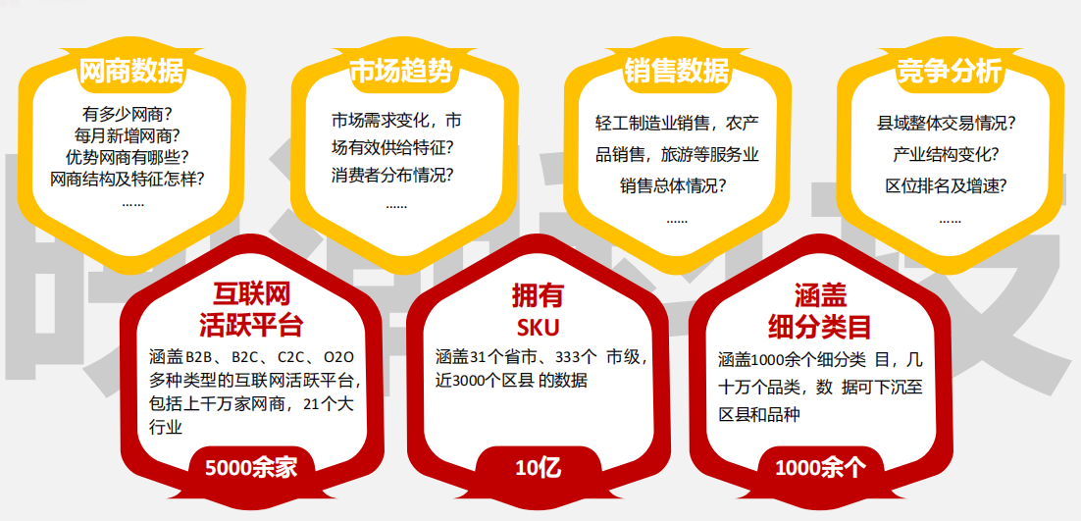
了解当地消费市场：通过电商服务人员到各乡、村实际走访调研，了解当地用户的年龄、消费水平、消费习惯，形成新平县的消费群体调研报告。
调研本地工业品生产企业：对工业品生产企业的现状、规模、产品销售现存渠道进行摸底，切实了解企业现状和长期发展愿景。
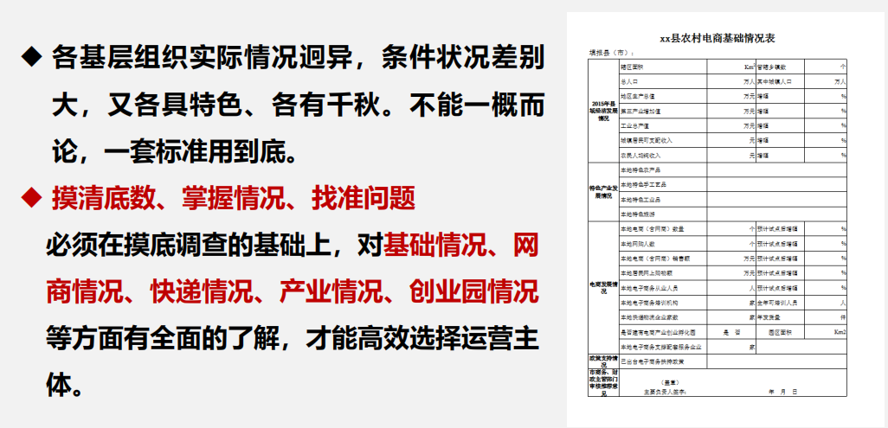
智能化管理提效率创增收：下行仓使用的物流仓库管理系统是通过入库业务、出库业务、仓库调拨、库存调拨和虚仓管理等功能，综合批次管理、物料对应、库存盘点、质检管理、虚仓管理和即时库存管理等功能综合运用的管理系统，有效控制并跟踪仓库业务的物流和成本管理全过程，实现完善的企业仓储信息管理。物流仓库管理系统可以独立执行库存操作，与其他系统的单据和凭证等结合使用，可提供更为完整全面的企业业务流程和财务管理信息。
完善三级配送物流网络功能：整合或引入社会资本在农村地区建设冷链物流、分级包装等物流仓储基础设施。完善农村商贸流通基础设施建设，加强与邮政、银行、电商企业合作，推动农村传统零售网点的改造升级，拓展农村市场的小额信贷服务。完善农村商贸的供应链体系，加快供应链上下游企业的数字化改造，进而将优质的工业产品以更低的成本和更高的效率送达农村消费者手中。
结合电商大数据和实际操盘经验，对本地工业品生产企业在企业文化、组织架构、销售体系、互联网营销等方面提供转型互联网企业的建议并协助实施。

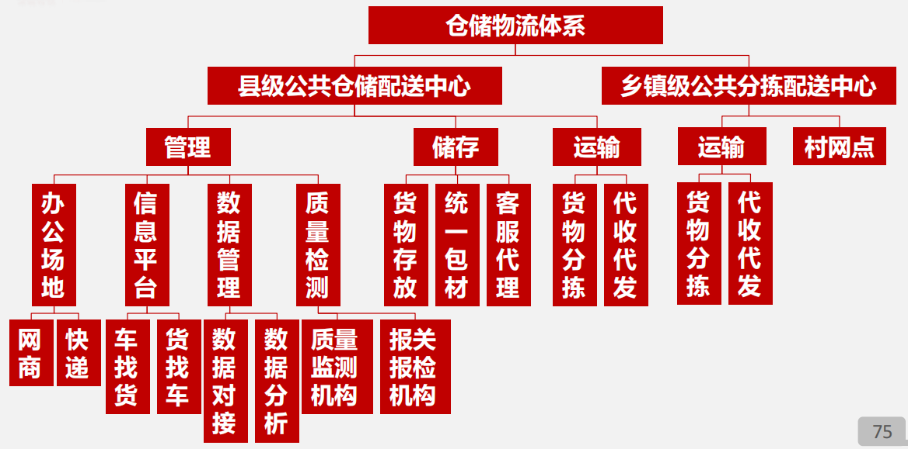

2.构建直供直销服务体系
调研本地零售市场流通企业（代理商、批发商、规模零售商），对商品供应端进行细致摸底，针对新平县消费特点，形成供应端建议方案。对乡村服务站进行分类，针对超市、杂货店类型的服务站开展集中采购、统一配送业务，降低此类服务站的采购成本。
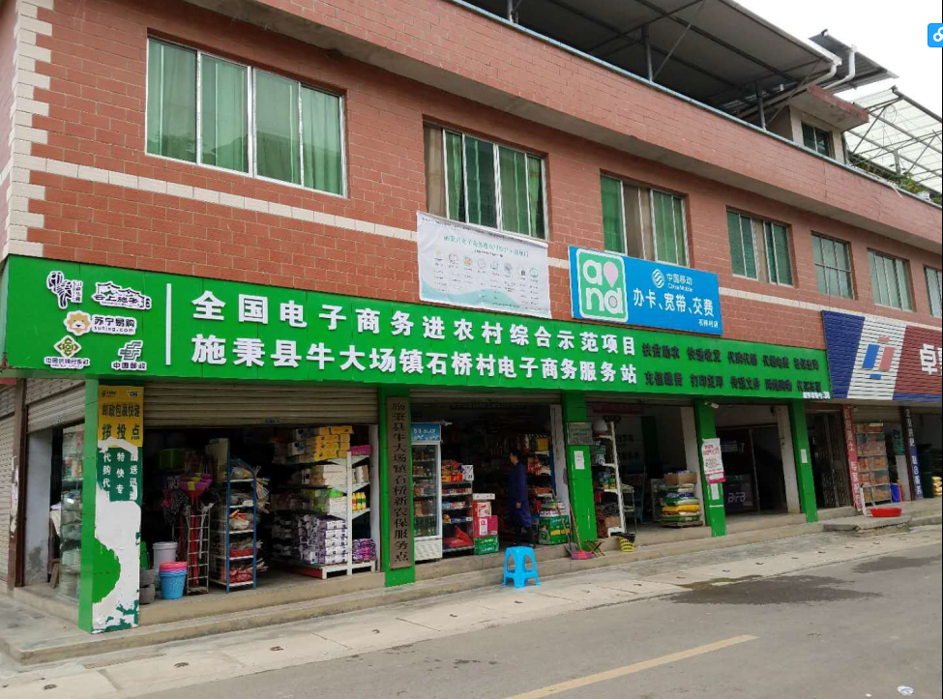
提供活动组织策划支持：针对新平本地企业，可以协助企业进行商标注册、品牌活动策划等。
建立下行商品展示体验店：方便村镇站点和农村超市参观学习和挑选商品。
我公司按照“政府引导、企业主体、市场运作、合作共赢”的原则，针对老百姓急需的生活用品，主动联系优质货源，充分利用“工业消费品订货系统”，搭建综合型区域电子商务公共服务体系，全力推动消费潜力转变为推动乡村振兴的不竭动力。
我们会在了解服务站点需求后，积极对接上游资源，帮助乡村级服务站点的站长进货、解决服务站取货的人力、物力、资金成本等问题，贯通农产品上行及工业品下行双向沟通渠道。同时，加强与服务站点的直面沟通交流，提高沟通效率，减少冗余的中间环节，解决服务站点进货难等问题，让城市的良品下乡，节约老百姓的生活成本，帮助城市工业品打通进山入村开辟崭新销售领域，实现城乡真正意义上产业链的交互输送，给农民以“销售的渠道”，让广大消费者获得“有品质保障”的产品，促进农村电子商务发展，助力畅通国内大循环。
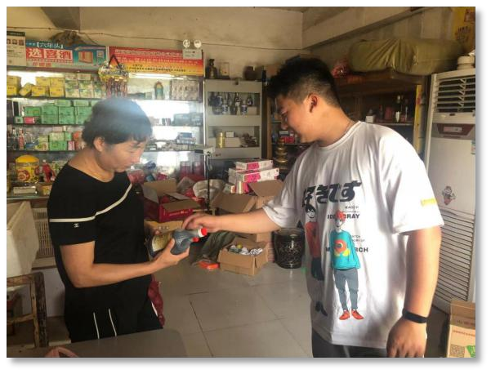
经过前期市场考察和多渠道调研，走访了解电商服务站点的进货需求，并直接对接工业品生产厂家，逐步实现“厂家—电商服务站”的供货模式，提升公共服务中心对服务站点服务质量和服务效率，释放农村消费潜力和投资潜力，促进了农民增收、企业增效、产业增值。

3.开展各类消费活动
通过引入社区团购、分销等新型互联网销售模式，联合本地/外部优质供应商组织工业品下行推广活动，通过视频直播、现场特卖、网络秒杀等形式，努力做到线上线下联动，成当地的促销节日，为百姓省钱，提升消费者口碑。
工作内容表
序号 | 项目内容 | 服务内容
1 | 市场调研 | 调研当地乡村的消费习惯、消费能力、年龄性别比例等基本情况，形成调研报告，为后续的商品选品和促销活动安排提供依据。
1 | 市场调研 | 调研本地工业品生产商和批发商、零售商，切实了解企业现状和长期发展愿景，形成本地化连锁化经营和营销体系建设的供应端建议方案。
2 | 整合本地商贸流通网络 | 针对当地传统生产型企业的实际情况和发展愿景，在企业文化、组织架构、销售体系、互联网营销等方面提供转型互联网企业的建议并协助实施
3 | 构建直供直销服务体系 | 梳理激活镇村服务站点，力争对镇村服务站点或农村超市开展集中采购、统一配送、直供业务，降低服务站点或农村超市单独采购的成本，释放镇村消费潜力，拉动消费活力，促进消费升级。
3 | 构建直供直销服务体系 | 建立下行商品展示体验店，方便村镇站点和农村超市参观学习和挑选商品
4 | 开展各类消费活动 | 通过引入社区团购、分销等新型互联网销售模式，联合本地/外部优质供应商组织工业品下行推广活动，通过视频直播、现场特卖、网络秒杀等形式，努力做到线上线下联动，成当地的促销节日，为百姓省钱，提升消费者口碑

通过协调多方资源，可助力于新平县为电子商务相对落后的老百姓带来了购物、售货、资讯等多方面的服务，同时激发商品增量供给的积极性，解决商品供需矛盾。

六、依托物流配送，盘活商贸流通
鼓励流通企业通过兼并、特许经营等方式，扩大连锁经营规模，提高经营管理水平。支持实体店通过互联网展示、销售商品和服务，提升线下体验、配送和售后等服务，发展体验消费。引导各类批发市场自建网络交易平台或利用第三方电子商务平台开展网上经营，推动实体市场与网络市场协同发展。转变物流业发展方式，大力发展第三方物流和智慧物流，提高物流社会化、标准化、信息化、专业化水平。
以电子商务进农村综合示范项目为契机，通过服务中心对接优质资源，为乡村电商服务站下沉服务和产品链条，构建县域营销服务体系，逐步盘活区域商贸流通市场。

（一）常用服务路径
服务中心主动对接优质资源（服务或农村刚需商品），通过线上订货系统和自建县乡村三级物流配送体系直接为乡村站点及下辖农村居民提供服务或刚需商品，实现网络商品下行。

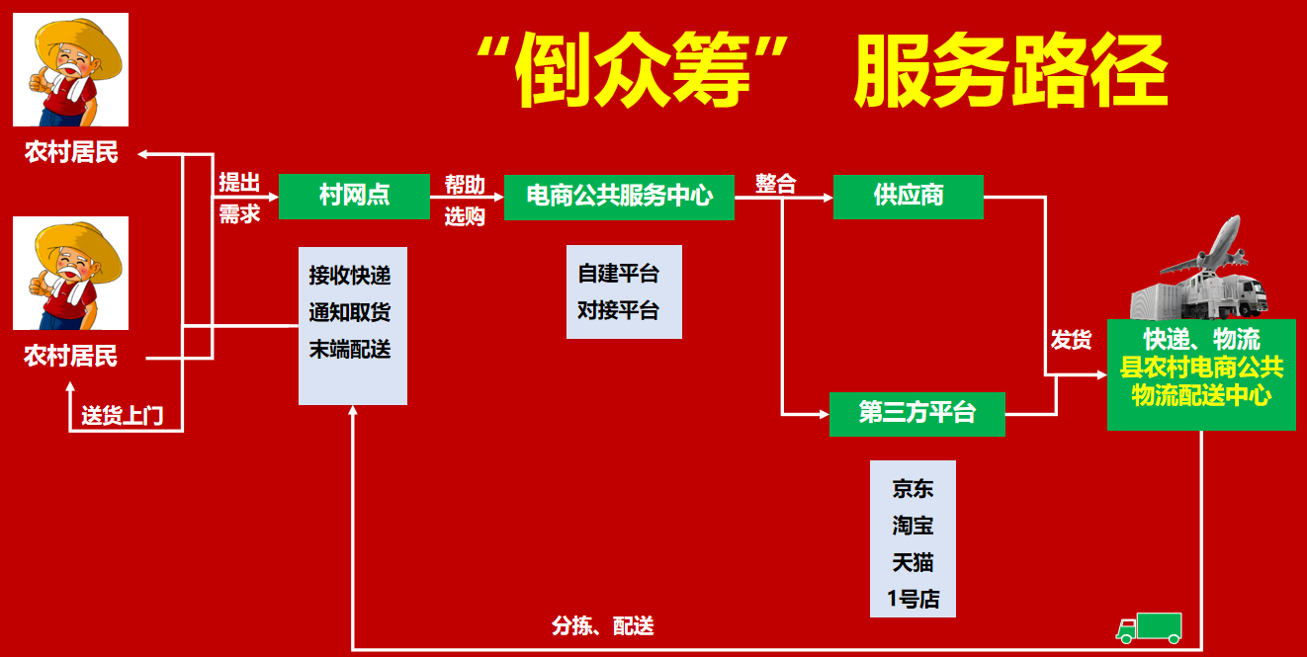
（二）“倒众筹”服务路径
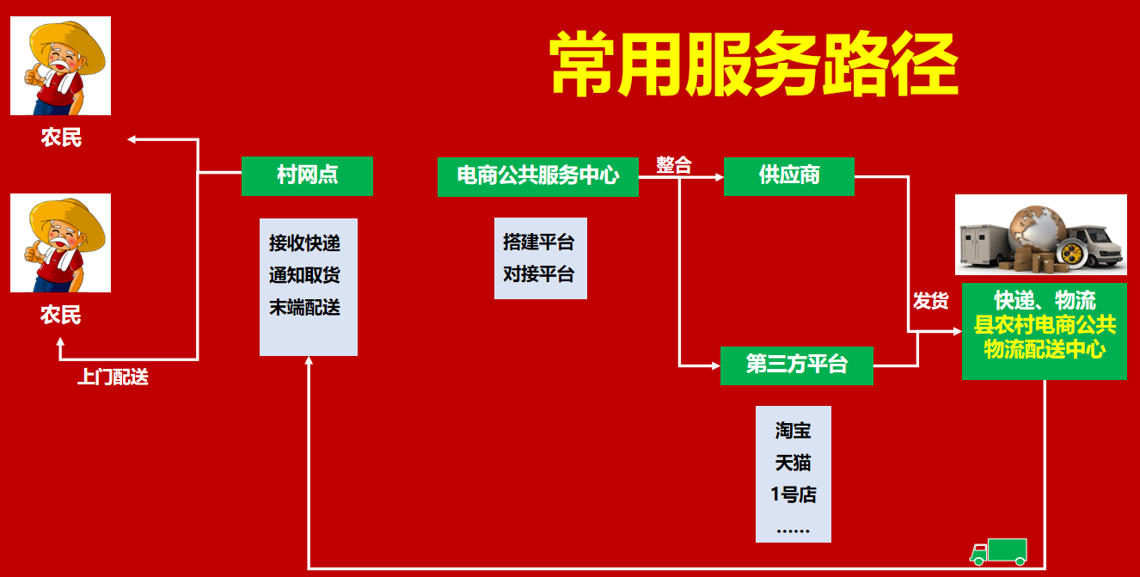
由乡村服务站点通过收集整理下辖农村居民的需求意愿，并反馈至服务中心，再由服务中心根据农村居民的需求去采购服务产商品，通过自建物流配送体系送达农民手中。

七、降低成本，增加传统商贸流通企业参与度
服务中心充分整合本地商贸流通企业资源，如农资农具、快消品、日化品批发商等资源。利用自建物流配送体系，为全县所有乡村电商服务站和农村商超开展配送服务，降低配送成本，最大程度地增强传统商贸流通企业的参与度，逐步实现集中采购、统一配送、直供直销的数字化农村商贸流通发展新模式。最终实现区域连锁分销体系格局。

八、培育壮大商贸流通主体
落实税费减免、用电用水同价、要素保障等政策，降低企业运营成本。支持骨干流通企业通过参股控股、特许经营等方式跨行业、跨区域兼并重组，推动具备条件的流通企业利用多层次资本市场做大做强，培育若干知名度高、主业突出、竞争力强的大型流通企业，提升市场占有率和产业集中度。支持各地建设中小商贸流通企业公共服务平台，提供融资、市场营销、管理咨询等服务，促进中小微流通企业专业化、特色化发展。

九、未来展望
通过推进新平县传统商贸流通企业转型升级，以及区域连锁分销体系的建立，不断充实分销体系的服务和商品资源，拉动区域内需，实现区域传统企业全面参与农村电商发展的第一步。在此基础上，全面引导和带动传统企业走出新平、走出云南，走向全国，迈向世界，逐步实现农村电商助力乡村振兴发展大局。
十、实施计划
（一）调研阶段（2022年3月—4月）
调研走访本地生产加工型企业或合作社，收集基础信息，洽谈合作意向，并签订有关转型升级服务协议。收集商贸流通企业、农资企业信息，并洽谈工业品下行业务整合事项，制定业务流程和合作方案，签订有关工业品行下合作协议。
（二）实施阶段（2022年5月—2022年12月）
1.对选定的转型升级培育对象进行全程指导，记录服务过程材料，记录培育效果材料。
2.对商贸流通企业、农资等工业品下行资源进行整合，依托三级物流配送体系开展工业品下行配送业务。
3.开展5次工业品下行消费活动，促进农村消费，提升商贸流通数字化水平。
4.建设完成1套工业品下行采购系统，整合农村日用消费品、农资下乡等资源入驻平台，站点可在平台上进行统一采购，由三级物流配送体系搭载日用品消费品、农资进行配送下乡。
5.建设完成1套进销存管理系统，对工业品下行业务、服务站点业务、物流配送业务进行集约整合。
（三）总结推广阶段（2023年1月至长期）
通过工业品下行体系建设，形成一套可持续、可复制的模式，总结经验并进行广泛宣传报道。

报送：新平县商务局
抄送：新平县电子商务进农村综合示范项目工作领导小组办公室
灼见电子商务（云南）有限公司 2022年05月20日印发

